妝廣告牽扯到後續的購物市場，以下圖來看可以知道中國網路購物市場規模日漸增加，2015年相比與去年同期，網購交易規模增長36.2%，阿里、京東等電商紛紛開展全渠道發展，未來線上與線下(O2O)結合購物將成為用戶購物的重要方式，所以美妝廣告也可以結合O2O的形式，來增加用戶購買美妝產品的意願。

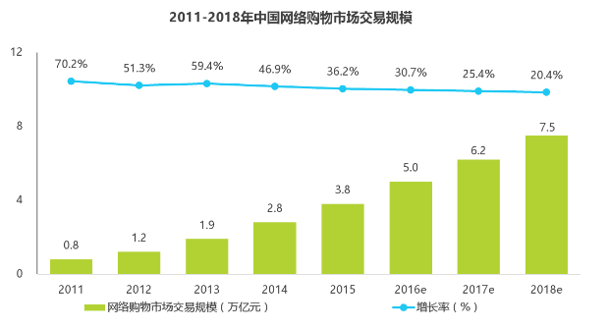

另外網路直播的趨勢愈來愈大，不論是網紅還是素人只要使用網路直播，把廣告訊息傳遞出去，就能夠提高曝光度，所以美妝廣告結合直播，不論是教人化妝還是簡單介紹美妝產品，都可以達到更好的廣告效果，促進用戶購買美妝產品。